Ιδρυμα Τεχνολογιασ και Ερευνασ
Ινστιτουτο Μεσογειακων Σπουδων

Προβολή ταινίας – ντοκιμαντέρ

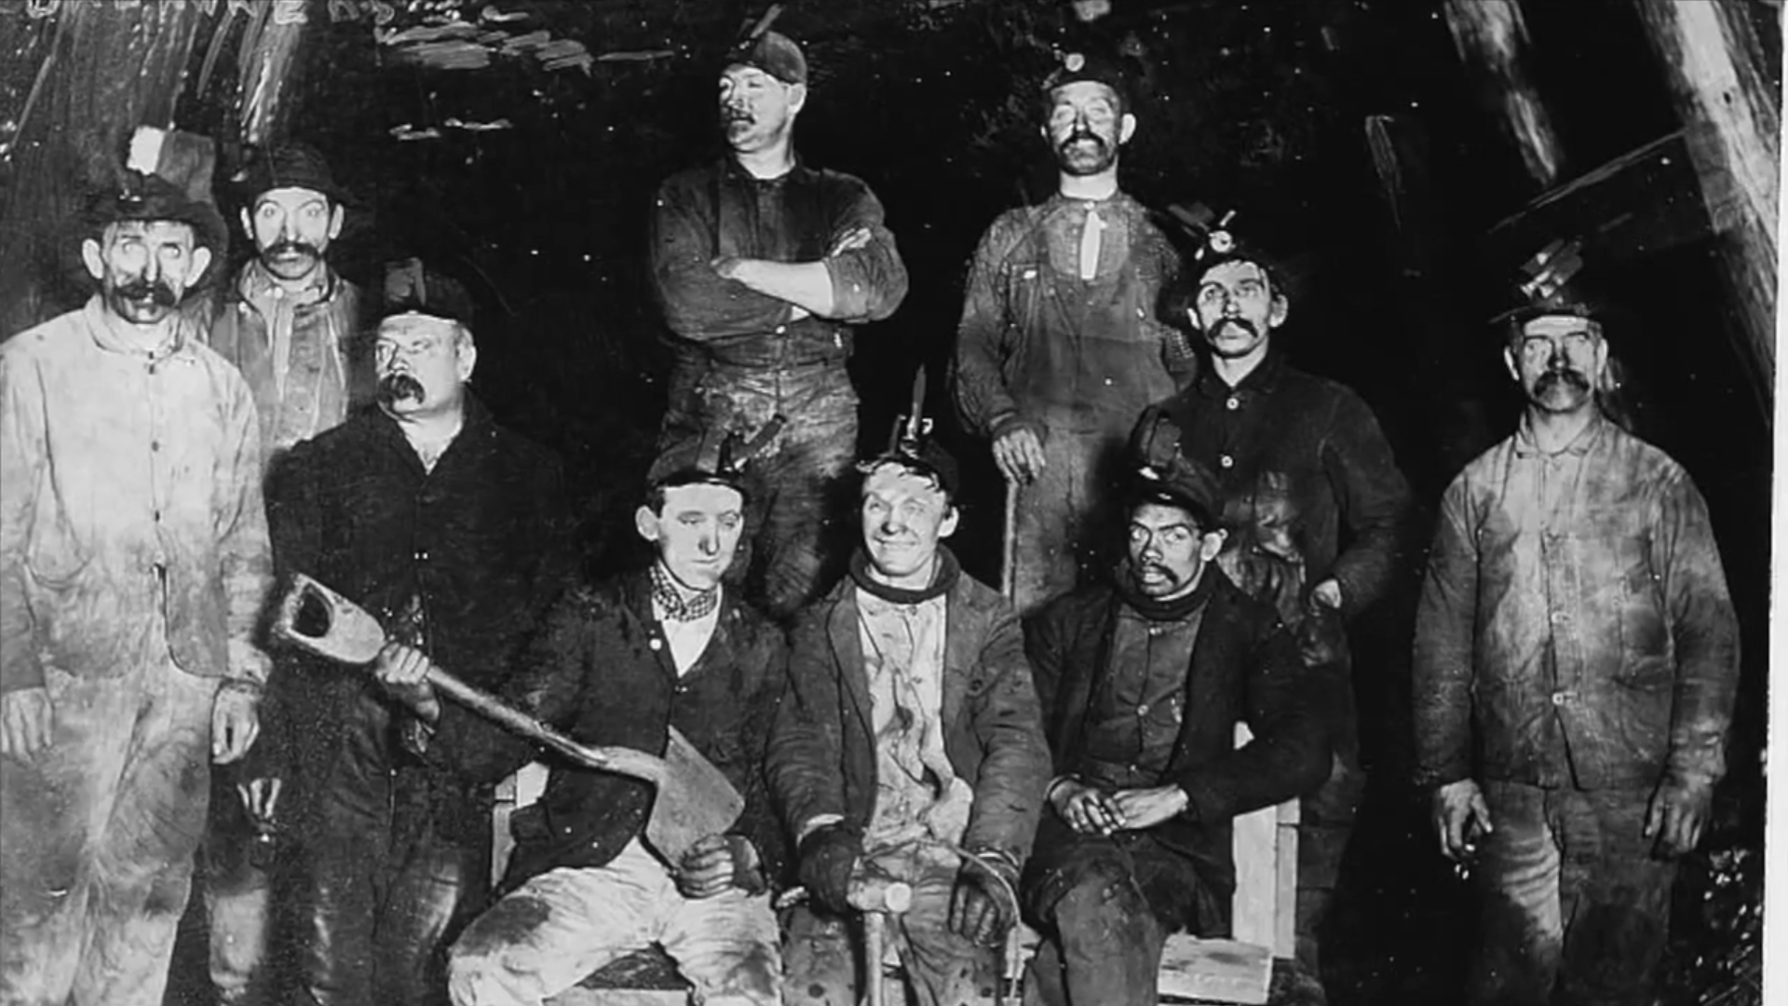

Παλικάρι
(Ο Λούις Τίκας και η σφαγή του Λάντλοου)
Σκηνοθεσία : Νίκος Βεντούρας
Σενάριο: Λαμπρινή Θωμά

Την προβολή της ταινίας θα ακολουθήσει συζήτηση με τους συντελεστές της και τους ιστορικούς Ζήση Παπανικόλα και Elliot Gorn.

Τετάρτη, 7 Μαΐου 2014, στις 20.00
Αίθουσα Διαλέξεων ΙΜΣ, Νικηφόρου Φωκά 126-130, Ρέθυμνο

